Università degli Studi di Salerno
Corso di Ingegneria del Software

Nome Progetto: SocialBook
Titolo Documento: Documento System Design
Versione 1.0

Data: 22/12/2020

Partecipanti:
Nome | Matricola
Barbato Alessia | 0512105858
Proietto Angelica | 0512105762
Russo Luca | 0512105840
Russo Salvatore | 0512106098

Revision History

Data | Versione | Descrizione | Autore
22/12/2020 | 1.0 | Stesura introduzione (Paragrafi 1.1, 1.2, 1.3, 1.4) | Alessia Barbato
Indice
1. Introduzione .............................................................................................................. 3
1.1 Obiettivi del sistema .............................................................................................. 3
1.2 Design Goals .......................................................................................................... 3
1.3 Definizione, Acronimi e Abbreviazioni ................................................................. 5
1.4 Riferimenti ............................................................................................................... 5
1.5 Panoramica ............................................................................................................ 5
2. Architettura del Sistema corrente .............................................................................. 6
3. Architettura del Sistema proposto ............................................................................. 6
3.1 Panoramica ............................................................................................................... 6
3.2 Decomposizione sottosistemi ................................................................................... 7
3.3 Mapping hardware/software ................................................................................. 10
3.3.1 Deployment ....................................................................................................... 11
3.4 Gestione dati persistenti ......................................................................................... 11
3.4.1 Schema logico .................................................................................................. 12
3.4.2 Struttura delle Tabelle ....................................................................................... 13
3.5 Controllo degli accessi e sicurezza ....................................................................... 15
3.6 Controllo globale del software............................................................................... 18
3.7 Condizione limite .................................................................................................... 19
4. Servizi dei Sottosistemi .................................................................................................. 20
5. Glossario ........................................................................................................................ 2

1. Introduzione

1.1 Obiettivi del sistema

I social attuali afferenti al campo degli e-book sono popolati da cerchie di utenti della stessa zona (per fattori socio-lessicali); dato che limita pericolosamente la qualità della rete di users di cui si potrebbe disporre. Inoltre, i siti di questo tipo vengono sponsorizzati da case editrici che forzano la presenza di libri da loro pubblicati affievolendo l’eterogeneità dei prodotti.

1.2 Design Goals

ID | DESCRIZIONE | CATEGORIA | ORIGINE
DG_1 Tempo di  risposta | Il sistema garantisce il minor tempo possibile di risposta (massimo 1 sec). | Prestazioni | NFR_8
DG_2 Portabilità | Il sistema è responsive (visualizza correttamente le pagine adattandosi ai display di dispositivi diversi: pc, tablet e cellulari). | Usabilità  Implementazione  Mantenimento | NFR_6  NFR_10
DG_3 Usabilità | Il sistema è strutturato con una interfaccia intuitiva (organizzazione di pulsanti, form e menu chiara e ben precisa). | Usabilità | NFR_6
DG_4 Throughput | In caso di massimo carico del lavoro, il sistema non deve bloccarsi. | Prestazioni | NFR_8
DG_5 Sicurezza | Il sistema protegge i dati sensibili degli utenti attraverso la crittografia; l’utente può usufruire esclusivamente delle funzionalità associate alla propria categoria. | Affidabilità  Security | NFR_7  NFR_11
DG_6 Memoria | Il sistema fa affidamento sul database relazionale MySQL per rendere persistenti e gestire le informazioni | Implementazione | NFR_10
DG_7 Disponibilità | Fatta eccezione per il tempo di manutenzione, le funzionalità del sistema sono accessibili in ogni momento. | Affidabilità | NFR_7
DG_8 Robustezza | L’inserimento di dati non conformi o il mancato riempimento dei campi viene segnalato tramite notifica di errore. | Affidabilità | NFR_7
DG_9 Affidabilità | Il sistema garantisce una corretta gestione delle funzionalità. | Affidabilità | NFR_7
DG_10 Adattabilità | Il sistema è flessibile (modulare ed estendibile) e si adatta alle nuove necessità dell’utente. | Implementazione  Mantenimento | NFR_10  NFR_9

1.3 Acronimi e abbreviazioni

RAD: Requirements Analysis Document.
SDD: System Design Document.
ODD: Object Design Document.
NFR: Requisiti non funzionali.
UC: Use case.
FR: Requisiti funzionali.
DG: Design Goal
MVC: Model View Controller
GUI: Graphic User Interface
DBMS: Database Management System
JSP: Java Server Page
HTTP: HyperText Transfer Protocol
Gestore Utenti: Utente che si occupa della gestione degli utenti e dei problemi da essi segnalati.
Gestore database: Utente che si occupa della gestione del database.
Utente: Un qualsiasi utilizzatore della piattaforma, che sia esso Cliente, User o
Gestore.

1.4 Riferimenti

- Object-Oriented Software Engineering Using UML, Patterns, and Java, Bernd Bruegge & Allen H. Dutoit.
- Easycourse.unisa.it
- SocialBook RAD

1.5 Panoramica

Il documento si compone di una prima parte in cui vengono introdotti gli obiettivi di design.
Al secondo punto del documento viene presentata l’architettura del sistema
corrente.
Al terzo punto viene presentata l’architettura del sistema proposto e nel dettaglio:

- La decomposizione del sistema in sottosistemi;
- Il mapping Hardware/Software;
- La gestione dei dati persistenti;
- Il controllo degli accessi e della sicurezza;
- Il controllo del flusso globale del sistema;
- Le condizioni limite.

Al quarto punto vengono presentati i servizi di ogni sottosistema.
Al quinto punto viene fornito il glossario dei termini utilizzati nel documento con le relative definizioni.

2. Architettura del sistema corrente

Attualmente non esiste una piattaforma a tema e-book che offra sia funzionalità di marketing che quelle di un blog. Inoltre, i social attuali afferenti a tale campo sono popolati da cerchie di utenti della stessa zona (per fattori socio-lessicali); dato che limita pericolosamente la qualità della rete di users di cui si potrebbe disporre. Infine, i siti di questo tipo vengono sponsorizzati da case editrici che forzano la presenza di libri da loro pubblicati affievolendo l’eterogeneità dei prodotti.

3. Architettura del Sistema proposto

3.1 Panoramica
Il sistema proposto vuole rendere più completa la gamma di funzionalità di una piattaforma associata agli e-book.Per far ciò il sistema offre delle funzioni fondamentali:
- consente l’acquisto degli e-book;
- consente di creare liste di e-book da comprare o da leggere;
- consente di seguire liste di e-book di altri utenti;

Per la progettazione e per lo sviluppo di SocialBook si è scelta l’architettura MVC(Model View Controller) che separa la logica di business da quella di presentazione.

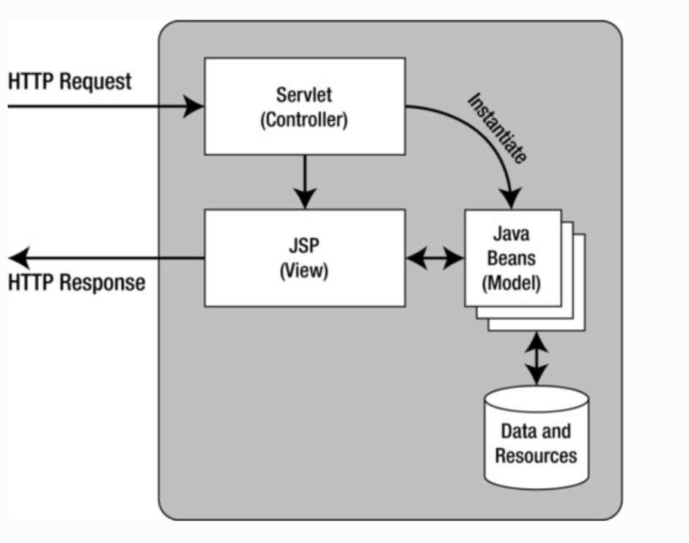

Model: Si occupa di gestire i dati persistenti, contiene metodi di lettura e scrittura sul Database.
View: Si occupa di far visualizzare i dati all’utente e si occupa dell’interazione tra quest’ultimo ed il Sistema.
Controller: Si occupa della logica di controllo dell’applicazione interagendo con gli altri due componenti.

3.2 Decomposizione sottosistemi

Viene presentata una decomposizione del sistema in 3 layer (o livelli: Presentation Layer, Application Logic Layer e Data Access Layer ) che si occupano di gestire funzionalità ed aspetti differenti del sistema di SocialBook:

3.3 Mapping hardware/software

Per il progetto software che si vuole realizzare verrà fatto uso di componenti “off-the-shelf”, componenti software disponibili sul mercato per facilitare la creazione del progetto.
Il framework che verrà adottato comprenderà Bootstrap, jQuery, Javascript ed AJAX. Bootstrap è un framework open source che contiene una raccolta di strumenti per facilitare lo sviluppo di interfacce web; jQuery è una libreria JavaScript per accelerare lo sviluppo della business logic delle interfacce web.
Javascript è un linguaggio di scripting orientato agli oggetti e agli eventi, comunemente utilizzato nella programmazione Web lato client.
Per il sistema, basato su un’architettura MVC, sono state scelti questi tipi di
configurazioni:
per la parte di Interface (View) usiamo le JSP, HTML, CSS, JavaScript.
per la parte di business logic (Control) usiamo Apache Tomcat e Java.
per la parte di Data access (Model) usiamo MySQL con JDBC.
Come Protocollo di comunicazione usiamo HTTP, TCP/IP.

3.3.1 Deployment

Gli utenti potranno interagire con SocialBook tramite un WebBrowser
collegandosi all’indirizzo del nostro sito. Il Control si occupa di: interpretare gli eventi generati dall’utente, richiedere e prelevare le opportune risorse dalla Base di Dati ed inviare le risposte tramite protocollo HTTP.

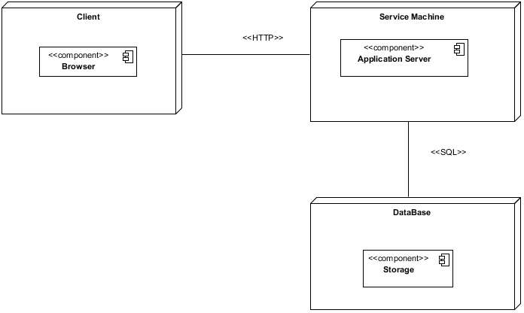

3.4 Gestione dati persistenti

Il sistema che si vuole sviluppare sarà installato su un solo computer e utilizzerà un DBMS MySQL installato sullo stesso. Il sistema sarà diviso in client e server che inizialmente saranno lo stesso pc, ma in caso di futura necessità potranno essere facilmente divisi in quanto i servizi saranno progettati separatamente. Sul server ci sarà un DBMS per la gestione dei dati persistenti di nostro interesse.

3.4.1 Schema logico

3.4.2 Struttura delle Tabelle

Tabella customer
Attributo | Tipo | Vincoli
id_customer | Integer | PRIMARY KEY
customer_name | String | NOT NULL
customer_surname | String | NOT NULL
email | String | NOT NULL
customer_pwd | String | NOT NULL
customer_usr | String | NOT NULL
description | String

Tabella book
Attributo | Tipo | Vincoli
ISBN | String | PRIMARY KEY
title | String | NOT NULL
genre | String | NOT NULL
price | Decimal | NOT NULL
plot | String | NOT NULL

Tabella orderDetail
Attributo | Tipo | Vincoli
id_order | Integer | PRIMARY KEY – FOREIGN KEY ORDER(id_order)
ISBN | String | PRIMARY KEY – FOREIGN KEY BOOK(ISBN)
price | Decimal | NOT NULL

Tabella order
Attributo | Tipo | Vincoli
id_order | Integer | PRIMARY KEY
order_price | Decimal | NOT NULL
invoice_addr | String | NOT NULL
cart* | Bool | NOT NULL
date | Date
id_customer |  | FOREIGN KEY CUSTOMER(id_customer)
* 0 = carrello 1= ordine

Tabella author
Attributo | Tipo | Vincoli
author_name | String | NOT NULL
author_surname | String | NOT NULL
id_author | Integer | PRIMARY KEY

Tabella authorAssociation
Attributo | Tipo | Vincoli
id_author | Integer | PRIMARY KEY- FOREIGN KEY AUTHOR(id_author)
ISBN | String | PRIMARY KEY- FOREIGN KEY BOOK(ISBN)

Tabella infoPayment
Attributo | Tipo | Vincoli
name | String | NOT NULL
surname | String | NOT NULL
card_number | String | PRIMARY KEY
exp_date | Date | NOT NULL
cvv | String | NOT NULL
id_customer | String | FOREIGN KEY CUSTOMER(id_customer)

Tabella admin
Attributo | Tipo | Vincoli
admn_usr | String | PRIMARY KEY
admn_pwd | String | NOT NULL
admn_role | String | NOT NULL

Tabella bookList
Attributo | Tipo | Vincoli
id_booklist | Integer | PRIMARY KEY
booklist_name | String | NOT NULL
favorite* | Boolean | NOT NULL
* 0 = booklist, 1 = preferiti

Tabella bookListDetail
Attributo | Tipo | Vincoli
id_booklist | Integer | PRIMARY KEY – FOREIGN KEY BOOKLIST(id_booklist)
ISBN | String | PRIMARY KEY – FOREIGN KEY BOOK(ISBN)

Tabella bookListFollower
Attributo | Tipo | Vincoli
id_booklist | Integer | PRIMARY KEY – FOREIGN KEY BOOKLIST(id_booklist)
id_customer | Integer | PRIMARY KEY – FOREIGN KEY CUSTOMER(id_customer)
property* | Boolean | NOT NULL
* 0 = proprietario della booklist , 1 = follower della booklist

Tabella review
Attributo | Tipo | Vincoli
id_review | Integer | PRIMARY KEY
id_customer | Integer | NOT NULL- FOREIGN KEY CUSTOMER(id_customer)
ISBN | String | NOT NULL – FOREIGN KEY BOOK(ISBN)
review_date | Date | NOT NULL
body | String
vote | Integer

Tabella ticket
Attributo | Tipo | Vincoli
id_ticket | Integer | PRIMARY KEY
id_customer | Integer | NOT NULL- FOREIGN KEY CUSTOMER(id_customer)
admn_urs | String | NOT NULL – FOREIGN KEY ADMIN(admn_urs)
open_date | Date | NOT NULL
issue | String | NOT NULL
close_date | Date | NOT NULL
status | String | NOT NULL

Tabella message
Attributo | Tipo | Vincoli
id_message | Integer | PRIMARY KEY
sender* | Integer | NOT NULL
id_ticket | Integer | NOT NULL – FOREIGN KEY TICKET(id_ticket)
time_stamp | TimeStamp | NOT NULL
message_body | String | NOT NULL
* 0= customer 1 = admin

